TUẦN 34: CHỦ ĐỀ 1: THỦ CÔNG KĨ THUẬT
ÔN TẬP CUỐI HOC KÌ II

I. YÊU CẦU CẦN ĐẠT:
1. Năng lực đặc thù:
- Củng cố lại những kiến thức đã học về chủ đề : thủ công kĩ thuật
- Rèn luyện kĩ năng để góp phần phát triển năng lực công nghệ, năng lực thẩm mỹ.
- Vận dụng kiến thức đã học vào thực tiễn qua việc chia sẻ được cách làm đồ chơi dân gian phù hợp với lứa tuổi theo hướng dẫn.
2. Năng lực chung.
- Năng lực tự chủ, tự học: Tích cực, chủ động tìm hiểu một số cách làm đồ chơi dân gian phù hợp với lứa tuổi.
- Năng lực giải quyết vấn đề và sáng tạo: Thực hiện tốt và có sáng tạo trong thực hiện các hoạt động của bài học để vận dụng vào thực tiễn.
- Năng lực giao tiếp và hợp tác: Biết trao đổi, góp ý cùng bạn trong hoạt động nhóm.
3. Phẩm chất.
- Phẩm chất chăm chỉ: Có hứng thú với việc cách làm đồ chơi dân gian phù hợp với lứa tuổi
- Phẩm chất trách nhiệm: Có ý thức trách nhiệm với lớp, tôn trọng tập thể. Yêu thích đồ chơi dân gian.
II. ĐỒ DÙNG DẠY HỌC
- Kế hoạch bài dạy, bài giảng Power point.
- SGK và các thiết bị, học liệu phục vụ cho tiết dạy.

III. HOẠT ĐỘNG DẠY HỌC
Hoạt động của giáo viên | Hoạt động của học sinh
1. Khởi động:
- Mục tiêu:
+ Tạo không khí vui vẻ, phấn khởi trước giờ học.
+ Thông qua khởi động, giáo viên dẫn dắt bài mới hấp dẫn để thu hút học sinh tập trung.
- Cách tiến hành:
- GV mở bài hát “Lego duplo” để khởi động bài học.  https://youtu.be/aeuzpLaUuA0  + GV yêu cầu HS nhớ lại và nói tên những bài đã học trong học kì II  - GV nhận xét, tuyên dương.  - GV nhận xét, tuyên dương và dẫn dắt vào bài mới. |  |  | - HS tham gia trò chơi.  - HS vận động theo nhịp.  - HS trả lời: giới thiệu bộ lắp ghép mô hình kĩ thuật; lắp ghép mô hình cái đu; lắp ghép mô hình robot; đồ chơi dân gian; làm chong chóng; làm đèn lông.  - HS lắng nghe.
2. Hoạt động luyện tập.
- Mục tiêu:
+ Củng cố lại những kiến thức đã học về chủ đề : thủ công kĩ thuật
+ Rèn luyện kĩ năng để góp phần phát triển năng lực công nghệ, năng lực thẩm mỹ.
+ Vận dụng kiến thức đã học vào thực tiễn qua việc chia sẻ được cách làm đồ chơi dân gian phù hợp với lứa tuổi theo hướng dẫn.
- Cách tiến hành:
Hoạt động 1: Trò chơi “Những điều em biêt” (Làm việc chung cả lớp)  - GV yêu cầu HS đọc yêu cầu bài.  - GV mời HS làm việc chung cả lớp, cùng thảo luận và trả lời các câu hỏi.  Câu 1: Để lắp ghép được cái đu phải qua bao nhiêu bước?  a. 2 bước. b. 3 bước. c. 4 bước  Câu 2: Để lắp ghép được mô hình robot phải qua bao nhiêu bước?  a. 4 bước. b. 6 bước. c. 5 bước  Câu 3: Mô hình ro bot gồm:  a. Đầu robot, thân robot, chân robot, tay robot.  b. Đầu robot, chân robot, tay robot. .  c. Đầu robot, tay robot, cánh tay robot  Câu 4: Thế nào là đồ chơi dân gian?  a. Đồ chơi dân gian là các đồ chơi như xích đu, máy xúc, ô tô.  b. Đồ chơi dân gian là đồ chơi hình thành trong cuộc sống con người và được làm thủ công.  c. Đồ chơi dân gian là các sản phẩm từ nhựa, lá cây.  Câu 5: Bộ phận chính của chong chóng gồm:  a. Cánh, thân, và trục quay chong chóng.  b. Cánh, lá cây, thân và trục quay.  c. Cây tre tròn, cánh, trục quay.  Câu 6: Đèn lồng được sử dụng trong các dịp lễ Tết nào trong năm?  a. Tết Nguyên đán.  b. Rằm tháng bảy.  c. Rằm Trung thu.  Câu 7: Dể làm được đền lồng ta làm qua bao nhiêu bước?  a. 2 bước.  b. 3 bước.  c. 4 bước.  - GV mời một số HS trình bày.  - GV mời HS khác nhận xét.  - GV nhận xét chung, tuyên dương. |  | - HS lắng nghe cách chơi  - Học sinh trả lời bằng bảng con:  + Câu 1 : đáp án c. 4 bước  + Câu 2 : đáp án b. 6 bước  + Câu 3 : a. Đầu robot, thân robot, chân robot, tay robot.  + Câu 4: b. Đồ chơi dân gian là đồ chơi hình thành trong cuộc sống con người và được làm thủ công.  + Câu 5: a. Cánh, thân, và trục quay chong chóng.  + Câu 6: c. Rằm Trung thu.  + Câu 7: b. 3 bước.  - HS lắng nghe
Hoạt động 2: Hoạt động thực hành  1. Làm chiếc đèn lồng mà em yêu thích.  - GV chia học sinh thành các nhóm và làm đèn lồng: nhóm tự chọn đền lồng em thích để làm.  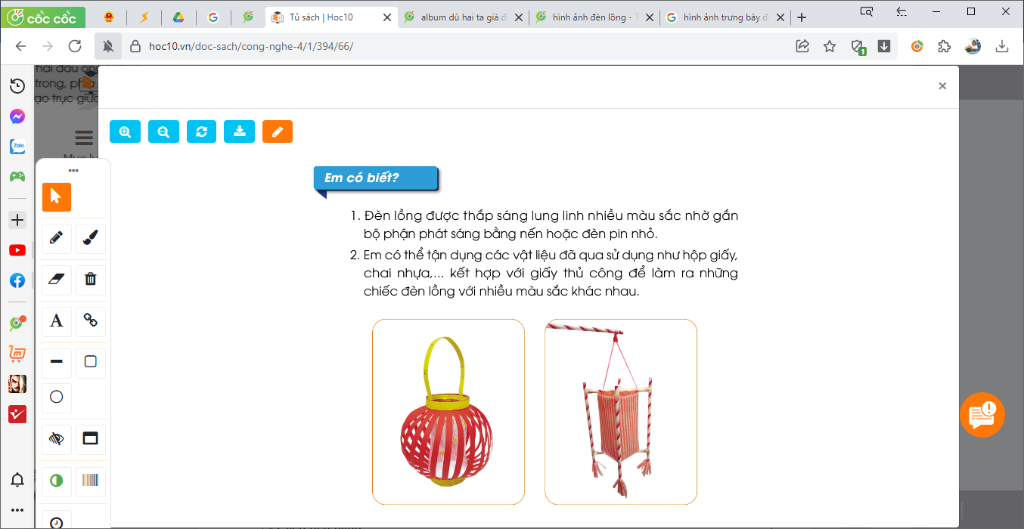  - Mời các nhóm trình bày sản phẩm.  - GV nhận xét, tuyên dương |  | - Các nhóm tiến hành làm việc.  - Các nhóm trình bày sản phẩm
4. Vận dụng trải nghiệm.
- Mục tiêu:
+ Củng cố những kiến thức đã học trong tiết học để học sinh khắc sâu nội dung.
+ Vận dụng kiến thức đã học vào thực tiễn. Qua đó phát triển năng lực công nghệ và năng lực thẩm mĩ.
+ Tạo không khí vui vẻ, hào hứng, lưu luyến sau khi học sinh bài học.
- Cách tiến hành:
GV tổ chức trò chơi “Ai nhanh-Ai đúng”:  + GV chia lớp thành 3 nhóm có số lượng đều nhau;  + Chia bảng thành 3 phần.  + GV yêu cầu hs xếp thành 3 hàng, Khi GV hô “Bắt đầu”. Các em trong nhóm sẽ lần lượt chạy lên bảng ghi 1 tên một dụng cụ, chi tiết để lắp ghép mô hình cái đu mà em đã học.  + Sau thời gian 5 phút GV hô “Kết thúc” GV và HS kiểm tra nhóm nào ghi được nhiều dụng cụ, chi tiết đúng thì nhóm đó thắng cuộc.  - GV đánh giá, nhận xét trò chơi.  - Nhận xét sau tiết dạy |  | - HS lắng nghe luật chơi.  - Học sinh tham gia chơi  - Lắng nghe.
IV. ĐIỀU CHỈNH SAU BÀI DẠY:
..............................................................................................................................
..............................................................................................................................
..............................................................................................................................
---------------------------------------------------

